
《第15章 电流和电路》全章同步练2
一、选择题
1、关于电流，说法正确的是（ ）
A.电流的单位只有一个安培 B.串联电路中，电流有时不相同
C.并联电路中，干路的电流等于各支路电流的和 D.电路不闭合时也会有电流
2、电流的单位安培、毫安、微安之间的关系正确的是（ ）
A.1A=10²mA B.1A=10⁶μA C.1mA=10²μA D.1μA=10⁻³A
3、下列关于电流表的使用，错误的是（ ）
A.电流必须从标着“-”接线柱流进去，从标着“+”接线柱流出来.
B.中间的接线柱标着“0.6”的字样，右边的接线柱标着“3”的字样
C.电流表必须和被测的用电器串联
D.不能使电流表直接连到电源的两极
4、小东同学发现课室中是用一个按钮开关控制着四盏日光灯,那么这四盏日光灯（ ）
A．一定是并联的 C．有可能是并联,也有可能是串联的
B．一定是串联的 D．有的串联,有的并联。
5、如图所示，若闭合开关S，将会发生的现象是（ ）
A. L₂发光，L₁不发光 B. 电池被烧坏 C. L₁、L₂都发光 D. L₁被烧坏
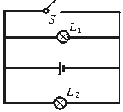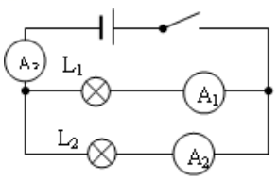
6、在如图所示的电路中，通过A₁、A₂、A₃三个电流表的电流分别为I₁、I₂、I₃，则它们之间的关系为（ ）
A．I₁>I₂>I₃ B．I₁=I₂>I₃ C．I₃=I₁+I₂ D．I₂=I₁+I₃
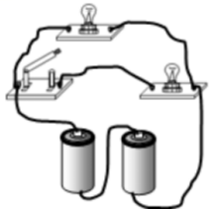
7、在下图所示的四个电路中，与右边实物图对应的是（ ）
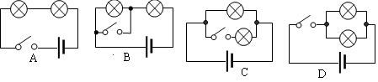
8、串联在电路里的两盏灯甲和乙，若甲比乙亮，则通过甲灯的电流I甲与通过乙灯的电流I乙的大小相比较是（ ）
A．I_{甲}>I_{乙} B．I_{甲}<I_{乙} C．I_{甲}=I_{乙} D．无法判断
9、为了测量通过灯泡L1的电流，电流表接在如图6所示电路中的位置（ ）
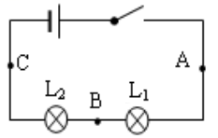
A．只能在A处 B．只能在B处
C．只能在C处 D．A、B、C三处都可以
二、填空题
1、用来检验物体是否带电的仪器叫做__________，
它是利用同种电荷相互_________的原理制成的。
2、电荷的_____________形成电流，被毛皮摩擦过的橡胶棒所带的电荷叫做_______电荷。
3、电线芯用金属来做，因为金属是__________，电线外面包一层橡胶或塑料，因为它们是__________.
4、家庭中的用电器是_______联在电路中的，控制用电器的开关跟用电器是_______联的.
5、在某电路中，一灯泡的灯丝断了，另一灯泡也不能工作，则该电路是________电路，该电路至少需________个开关控制这二个灯泡。
6、电线芯用金属做的，是因为金属是________，它外面包上一层橡胶或塑料，是因为这些材料是_________，________（填“能”或“不能”）防止触电。
7、如图所示的电路，如果使灯L₁、L₂串联，则应闭合开关________，断开开关________，如果使灯L₁、L₂并联，则应闭合开关________，断开开关________，如果闭合开关S₂、S₃，则会出现__________，这是不允许的.
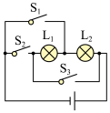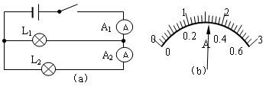
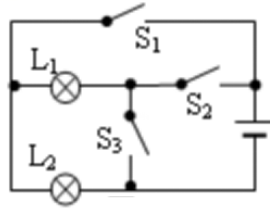
8、在“用电流表测电流”的实验中，某同学接成下图（a）所示的电路；当开关闭合后，两灯都发光，两个电流表的指针所指位置均为图（b）所示，
则灯L₂的电流为_______A，灯L₁的电流为________A。
9、如图所示，要使两灯串联应闭合开关 ，闭
合开关S1和S3，两灯 联；为了避免电源短路，不能
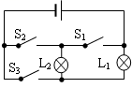
闭合开关 。
10、如图所示，要使灯泡L₁、L₂串联，应闭合开关 ，断
开开关 ；要使灯泡L₁、L₂并联，应闭合开关 ，
断开开关 ，同时闭合开关 是不允许的。
三、解答题
1、小明在探究“并联电路中电流的规律”的实验中，将 电流表接在A、B、C三处时，电流表的示数分别如图甲、图乙、图丙，则I_{A}= mA；I_{B}= A；I_{C}= A，在连接电路之前， 应该断开。（4分）
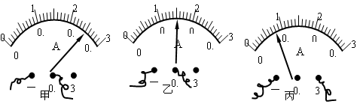
2、如图所示，在探究“并联电路中干路的电流与各支路的电流关系”实验中，需要分别测出a、b、c三点的电流。
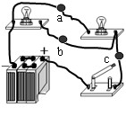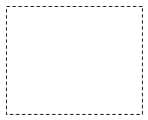
（1）在方框内画出测量b点电流的电路图，并标明仪表的“＋”、“－”接线柱。
（2）在一次实验中，通过更换电池，测得三点的电流如下，根据表中数据，可以得到的初步结论是 。
实验次数 | a点电流I_{a} | b点电流I_{b} | c点电流I_{C}
1 | 0.2A | 0.2A | 0.4A
2 | 0.18A | 0.18A | 0.36A
3 | 0.22A | 0.22A | 0.44A
3、如图所示是用电流表测量电流的实物连接图，请按要求回答：
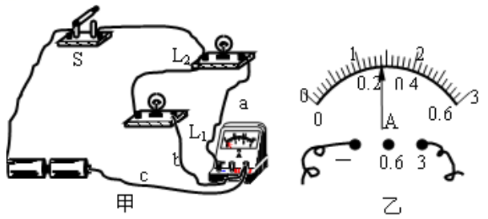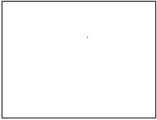
（1）请在右边方框中画出图甲的电路图；
（2）图甲中电流表测量的是通过灯泡 的电流；
（3）如果电流表的示数如图乙所示，则电流表测出的电流是 A；
（4）如果要用电流表测通过L₁和L₂的总电流，且只允许移动一根导线，应将导线 的右端接在电流表的 接线柱上（选填“a”、“b”、“c”或“＋”、“－”）。

一、选择题
1、C ；2、B；3、A；4、A；5、B；6、C；7、C；8、C；9、D；
二、填空题
1、验电器；排斥； 2、定向移动；负；
3、导体；绝缘体； 4、并；串；
5、串联；1； 6、导体；绝缘体；能；
7、S₂；S₁、S₃；S₁、S₃；S₂；短路；
8、0.32；1.28； 9、S2；并；S2和S3；
10、S2；S1和S3；S1、S3 ，S2 ，S1和S2；
三、解答题
1、500 ；0.3 A； 0.8；开关；
2、（1）如图所示；（2）在并联电路中干路电流等于各支路电流之和
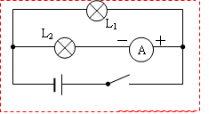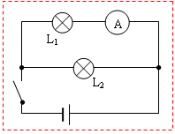
3、（1）如图所示；（2）L₂；（3）1.4 A；（4）b ；“－”。

